**第一章软件需求工程基础**

一、理论题

1.系统的性能需求不包括什么（）。

A、速度

B、容量

C、吞吐量

D、延迟性

答案：D

解析：性能需求是用户对软件响应速度、精度、系统吞吐量、运行时资源消耗等属性的要求。

2.软件需求可以分为功能需求、性能需求、外部接口需求、设计约束和质量属性等几类。以下选项中，（）均属于功能需求。

①对特定范围内修改所需的时间不超过3秒②按照订单及原材料情况自动安排生产排序③系统能够同时支持1000个独立站点的并发访问④系统可实现对多字符集的支持，包括GBK、BIG5和UTF-8等⑤定期生成销售分析报表⑥系统实行同城异地双机备份，保障数据安全

A、①②⑤

B、②⑤

C、③④⑤

D、③⑥

答案：B

解析：功能性需求是指开发人员必须在产品中实现的软件功能，用户利用这些功能来完成任务，满足业务需求。功能性需求主要体现在系统与环境的交互上，可以实现具体用户对功能的要求。而上述例子中，只有②和⑤属于

3.IEEE公布的需求定义包括从用户角度以及从（)角度来阐述需求。

A、开发者

B、设计者

C、客户

D、使用者

答案：A

解析：IEEE公布的需求定义包括从用户角度以及从开发者角度来阐述需求。

4.IEEE将需求分为功能需求、非功能性需求和设计约束，其中非功能性需求不包括（)。

A、性能需求

B、质量属性

C、对外接口

D、改变产品的功能

答案：D

解析：非功能性需求包括包括性能需求、质量属性（灵活性、可靠性、健壮性、易用性与可用性）和对外接口等。

5.一般情况下，( )属于软件项目非功能性需求。

A、操作界面差异性

B、系统配置内容

C、系统稳定性

D、系统联机帮助

答案：C

解析：在IEEE中，软件需求的定义是:用户解决问题或达到目标所需的条件或功能。所谓非功能性需求，是指为满足用户业务需求而必须具有除功能需求以外的特性。包括性能需求、质量属性（灵活性、可靠性、健壮性、易用性与可用性）和对外接口等。其中最常见的是软件界面、操作方便等一系列要求。

1．软件需求分析一般应确定的是用户对软件的( )。

A．功能性需求

B．非功性能需求

C．性能需求

D．功能性需求和非功性能需求

答案：D

解析：用户应确定功能性需求和非功能性需求。

2. 需求工程帮助软件工程师更好地理解要解决的问题。下列活动中，不属于需求工程范畴的是（ ）。

A.理解客户需要什么，分析要求，评估可行性

B.与客户协商合理的解决方案，无歧义地详细说明方案

C.向客户展现系统的初步设计方案，并得到客户的认可

D.管理需求以至将这些需求转化为可运行的系统

答案：C

解析：需求工程的活动分为两大类，一类属于需求开发；另一类属于需求管理。需求开发的过程有四个主要的活动：需求获取、需求分析、需求定义和需求验证。 A属于需求分析，B需求验证C属于设计问题，即怎么做的问题，不属于需求工程。D属于需求管理。

3.功能性需求通常分为什么（）

①业务需求②质量需求③系统需求④用户需求⑤性能需求

A.①②④

B.②③④

C.①③④

D.①④⑤

答案：D

解析：功能性需求通常包含三个层次，业务需求、用户需求、系统需求。

4.下列哪些不是软件工程的设计目标（）

A.适用性   B.可靠性 C.稳定性    D.可修改性

答案：C

解析：软件工程的目标是：在给定成本、进度的前提下，开发出具有适用性、有效性、可修改性、可靠性、可理解性、可维护性、可重用性、可移植性、可追踪性、可互操作性和满足用户需求的软件产品。追求这些目标有助于提高软件产品的质量和开发效率，减少维护的困难。

二、案例分析题

1、在飞机票订票系统中，有输入有关航班、乘客及订票信息，信息出现在机票和报告中，计算乘机费用，信息存储在旅行社和其他人访问的数据库中，系统设计成可以处理常旅客计划，这个系统在任何时候都必须是可用的，一周中只允许有2分钟宕机时间，必须使用某排序算法根据离开时间对航班排序等这些基本操作。

问题1：根据上文找出哪些是功能性需求，并简要说明原因。

参考答案：输入有关航班、乘客及订票信息，信息出现在机票和报告中，计算乘机费用，信息存储在旅行社和其他人访问的数据库中都是功能性需求，根据输入、输出、计算、数据存储来判断。

问题2：根据上文找出哪些是非功能性需求，并简要说明原因。

参考答案：系统设计成可以处理常旅客计划，这个系统在任何时候都必须是可用的，一周中只允许有2分钟宕机时间等这些基本功能都是非功能性需求，根据非功能性需求特征的可扩展性和有效性来判断。

问题3：根据上文找出哪些是不应当需求，并简要说明原因。

参考答案：必须使用某排序算法根据离开时间对航班排序是不应当需求，排序是一个设计问题。

2、假设你所在的公司开发了一款叫做工资支付系统的系统，以便支付公司员工的工资。请你述说该系统能够解决什么问题?该系统的业务目标是什么？

解析：该系统的大致过程是，每个月月末员工将工作时长输入到个人信息，以方便该系统计算出该员工的工资结构，并通过信息的方式发送到公司负责人手中达到工资的明确，经国审核通过之后导出到财务部，发出工资。该系统的业务目标是各各公司的财务部。

**第二章需求获取**

1.以下哪个不是描述需求的语言（）

1. 非形式化语言
2. 半形式化语言
3. 形式化语言
4. 结构化语言

答案：D

解析：描述需求准确的是普遍，刚性，高频

2.需求工程的涉众不包括（）

1. 分析人员 B.管理人员
2. 测试人员 D.用户

答案：D

解析：涉众是要与建立业务系统相关的一切人和事，不等于用户，通常意义上用户就是系统的使用者。

3.边界的另一种说法是 ( )

A.前景 B.范围

C.项目 D.用例

答案：B

解析：范围指出当前项目要解决的部分是整个大系统中的哪一部分，描述了产品应包括的部分和不应包括的部分，它在包括和不包括之间划清了界限，即为项目划定了需求的边界。

4.关于需求获取的方法，以下说法错误的是 ( )

需求分析员可以通过现场研究来分析和考察原有业务流程及操作过程的合理性

B．需求分析员可以通过面谈来了解公司目标及其与业务流程相关的信息

C．需求分析员需要收集和查阅客户单位的相关文献资料，如组织结构图、规章制度、公司报告、公司图表、岗位描述等。

D．需求分析员可以把需要了解和调查的内容编制成调查问卷交给用户填写，为了获取更为准确且详细的需求，调查问卷以主观题为主

答案：D

解析： 调查问卷由于缺乏交互性，为了方便用户理解和填写，应该以封闭式的客观题为主，如判断题和选择题，尽量减少问答题等开放性的主观题。

5.以下哪种需求获取方法是面向创新型产品的( )

A. 竞争性需求分析

B. A/B测试

C. 用户行为数据采集

D. 可用性分析

答案：A

解析：互补模糊偏好的顾客需求竞争优先度，确定的模糊多目标规划模型;并通过获取竞争优先序以确定改进方向。该方法首先对顾客需求的综合评价信息。

1. 对于一个应用软件开发项目，需求获取阶段关系到整个应用系统的成败，而这类工作往往做得不够细致，因此监理工程师把需求获取作为一个质量控制点。这种情况下，设置质量控制点遵守的原则是：（ ）。

A.突出重点

B.易于纠偏

C.灵活性

D.动态性

参考答案： A

答案解析：

选择的质量控制点应该突出重点，质量控制点应放置在工程项目建设活动中的关键时刻和关键部位，有利于控制影响工程质量目标的关键因素。比如对于一个应用软件开发项目，需求获取阶段关系到整个应用系统的成败，而这一部分工作往往做得不够细致，因此监理单位可以把需求获取作为一个质量控制点，制定详细的需求获取监理单位方案。

1. 在需求获取的过程中，主要解决需求调查的问题。要想做好需求调查，必须清楚地了解（）:

A、What：应该搜集什么信息。

B、Where：从什么地方搜集这些信息。

C、How：用什么机制或者技术来搜集这些信息。

D、以上都是。

答案:D

解析:

 在需求获取的过程中，主要解决需求调查的问题。要想做好需求调查，必须清楚地了解3个问题：

        （1）What：应该搜集什么信息。

        （2）Where：从什么地方搜集这些信息。

        （3）How：用什么机制或者技术来搜集这些信息。

3、（）不是获取需求的方法。

A、问卷调查

B、会议讨论

C、获取原型

D、决策分析

答案选 D

1. 软件项目的最大问题是项目需求的（）和（）。

A、不确定性、易变形

B、不确定性、可行性

C、可行性、高效性

D、灵活性、完整性

答案：A

答案解析：软件项目的最大问题是项目需求的不确定性和易变形。缺少清晰的、正确的、完整统一的需求是导致项目失败的主要原因。所以确定项目前景和范围是非常重要的。

1. 以下关于需求陈述的描述中,( )是不正确的。  
     
   A.每一项需求都必须完整、准确地描述即将要开发的功能  
     
   B.需求必须能够在系统及其运行环境的能力和约束条件内实现  
     
   C.每一项需求记录的功能都必须是用户的真正的需要  
     
   D.在良好的需求陈述中，所有需求都应被视为同等重要  
     
   答案:D  
     
   解析:每一项需求都应有优先次序。为每一项功能需求、特性或用例指定一个实现优先级，以表明它在产品的某一版本中的重要程度。如果所有需求都被视为同等重要，项目经理就很难采取措施应对预算削减、进度拖后、人员流失或开发过程中需求增加等情况。

案例分析题：

某科技公司接到开发“新闻发布系统”的业务，在开展需求获取时设计了一系列问题，而后发给相关人员让其填写；又以小组会议的形式与用户进行沟通。

题目：问以上案例中使用了多少种需求获取方法，分别是什么？

答案：两种，用户调查、面谈。

解析：用户调查的方法：精心设计问题，然后下发到相关的人员手中，让他们填写，再从所填写的内容中获取系统的需求信息。

面谈法：面谈是一种最基本的需求获取手段，是指分析人员以个别或小组会议的形式与用户进行初步沟通。

案例分析：

Rolland实业公司拥有着自己的软件开发部门——IS部门，负责为公司完成各种信息系统的开发。现在，IS部门给Rolland公司的部门结构重组带来了难题。 非IS部门的管理人员正施加压力，要求实施一种新的组织结构，其中大部分需求工程师将直接向他们的业务用户组（例如会计、财务、生产）汇报工作，而不是向IS部门汇报工作。非IS部门的管理人员认为：在目前的结构下，由于需求工程师向信息服务部门汇报工作，所以为了方法计算处理，他们往往希望“改变每一件事情”。为了保证系统能够满足IS的标准，非IS部门的管理人员同意在IS部门保留一个需求工程师小组，他们对所有的系统项目具有最终的决定权。

IS部门的经理们正抵制这种变化。他们认为：需求工程师如果离开IS部门，将会在技术上“走入歧途”；将需求工程师彼此分开会减少他们的思想交流，最终难以创新；数据文件和程序会产生不必要的重复；由于程序员仍属于IS部门，需求工程师和程序员的冲突将会增加。 在这个问题上，需求工程师分成了两个阵营，他们明白用户更直接地控制其系统的命运的好处。然而，他们担心当遇到预算超支和技术延迟时，用户和用户管理层将很难谅解。需求工程师还担心，如果他们被重新分配到IS部门之外，远离那些更侧重于技术的同事，会导致他们技术的退化。 关于此事的决策可能将由IS部门的上层决定。你认为此事应该如何处理？

答案：

  找出问题产生的根源，分析问题背后的问题

  涉众分析，找出冲突所在，找出矛盾的焦点

  解决信息系统部门与非信息部门之间的冲突

解析：

首先，需要细分涉众类别，这里用户，需求工程师和程序员都属于涉众类别。需要分析他们各自的赢利条件，以在相互妥协中尽力实现一个共赢的结局。分析涉众的关注点和兴趣取向。

了解涉众的个人特征和工作特征，

以便对软件系统的功能进行合理的调整。选择合适的代表参与项目的开发。定期举行讨论会，让用户知道项目的进展情况。优先级评估，风险评估，共赢分析…

1. 需求分析

题目1：——是当今最主流需求分析的方法

A：面向对象分析

B．结构化分析

C．面向问题域分析

D．信息建模法

答案：A

解析：书本91页三种方法比较中讲到面向对象分析是当今最主流的方法，它要求所有的系统均可以按照对象的特点来建模。

题目2：结构化分析与面向对象分析还有着以下相同的特性：

1. 主要模型是结构模型
2. 通常焦点集中在解系统的建模上
3. 两种方法都较少的应用于需求获取领域
4. 分析与内部设计之间没有明显差异

答案：ABCD

解析：结构化分析和面向对象分析还有几点相同的特性：主要模型是结构模型；主要模型是结构模型；通常焦点集中在解系统的建模上；两种方法都较少的应用于需求获取领域；分析与内部设计之间没有明显差异。

题目3：一个用例描述包含触发条件、后置条件、——等

1. 分支流程
2. 需求名称
3. 主要参与者
4. 接口需求

答案：A

解析：一个用例描述有以下方面名称，目标，描述，优先级，触发条件，前置条件，后置条件，正常流程，分支流程，异常流程等。

题目4：哪点不是结构化分析和面向对象分析相同的特性——：

1. 主要模型是结构模型
2. 通常焦点集中在对解系统的建模上
3. 两种方法都较多地应用于需求获取领域
4. 分析与内部设计之间没有明显差异

答案：C

解析：两种方法都较少地应用于需求获取领域而不是较多地应用于需求获取领域

题目5：数据流图由外部项、数据加工、数据流、——

A． 类图

B． 分支

C． 对象

D． 数据存储

答案：D

解析：数据流图由4种基本符号组成，分别是外部项、数据加工、数据储存、数据流。

选择题：

1、下述任务中，不属于软件工程需求分析阶段的是（）

A.分析软件系统的数据要求

B.确定软件系统的功能需求

C.确定软件系统的性能需求

D.确定软件系统的运行平台

答案:D

解析:设计阶段才确定软件的运行平台

2、以下关于UML的叙述中，不正确的是（)

A、UML适用于各种开发方法

B、UML适用于软件生命周期的各个阶段

C、UML是一种可视化的建模语言

D、UML也是一种编程语言

答案：D

解析：统一建模语言(UML）是一个通用的可视化的建模语言，并不是一种编程语言。它是面向对象分析和设计的一种标准化表示用于对软件进行描述、可视化处理、构造和建立软件系统的文档。

3、软件需求分析的内容包括（）

A.将用户的需求规范化、形式化。编写需求说明书以及初步的系统用户手册，提交评审

1. 从经济、技术、时间等方面的可行性
2. 将软件需求设计为过程描述,分解为与各个需求对应的模块

D.对每个模块的任务进行具体的描述

答案：A

解析：将用户的需求规范化、形式化。编写需求说明书以及初步的系统用户手册，提交评审

4、需求分析阶段的任务是确定（）

A．软件开发方法

B．软件开发工具

C．软件开发费

D．软件系统的功能

参考答案：D

解析：软件需求分析就是把软件计划期间建立的软件可行性分析求精和细化分析各种可能的解法，并且分配给各个软件元素 及准确的回答系统必须做什么这个问题

5、功能需求通常分为三个层次，即业务需求、用户需求和（）

A.硬件需求

B.软件需求

C.质量属性

D.系统需求

答案：D

案例分析题：

银行计算机储蓄系统的工作过程大致如下:储户填写的存款单或取款单由业务员键入系统，如果是存款则系统记录存款人姓名、住址(或电话号码)、身份证号码、存款类型、存款日期、到期日期、利率、密码(可选)等信息，并印出存款单给储户;如果是取款而且存款时留有密码，则系统首先核对储户密码，若密码正确或存款时未留密码，则系统计算利息并印出利息清单给储户。

请用数据流图描绘本系统的功能，并用实体-关系图描绘系统中的数据对象。

答案：

1. 数据流图：

基本模型：

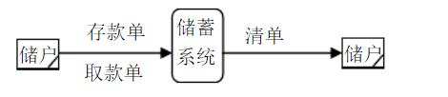

第一级模型：

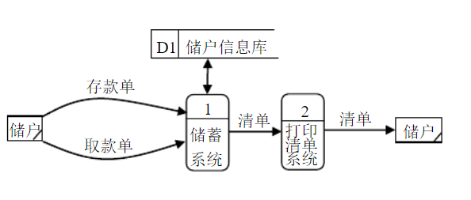

第二级模型（完整的DFD图）：

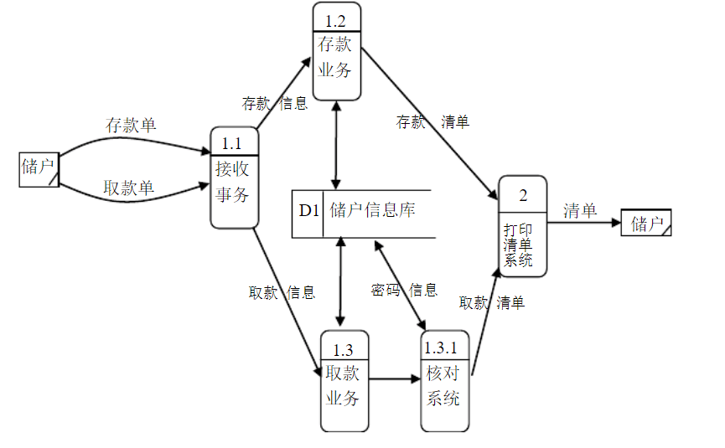

1. 实体关系图E-R
2. R图1：

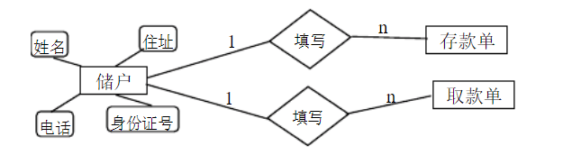

E-R图2：

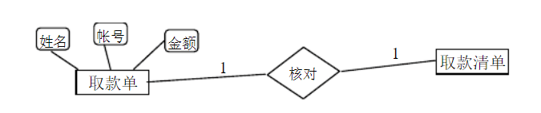

E-R图3：

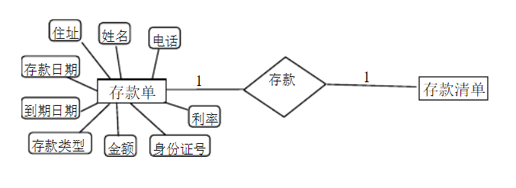

总E-R图：

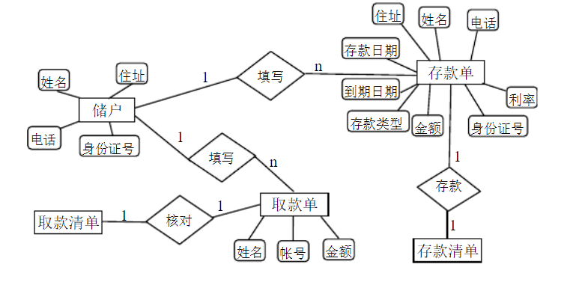

请给出以下 问题描述的用例模型。

一个新的音像商店准备采用计算机系统向比较广泛的人群销售或租借录像带和光碟。该

音像商店将存有大约1000盘录像带和500张光碟，这些订购涉及多家订购商。所有的录像

带和光碟都有一个条码，可以使用条码扫描仪来支持销售和返还，客户会员卡也同时条码化。

客户可以预定录像带并在指定日期来取。系统必须拥有灵活的搜索机制来回答客户的询

问，包括关于该音像商店还没有进货的电影(但可能是已经请求订购了)。

参考答案:

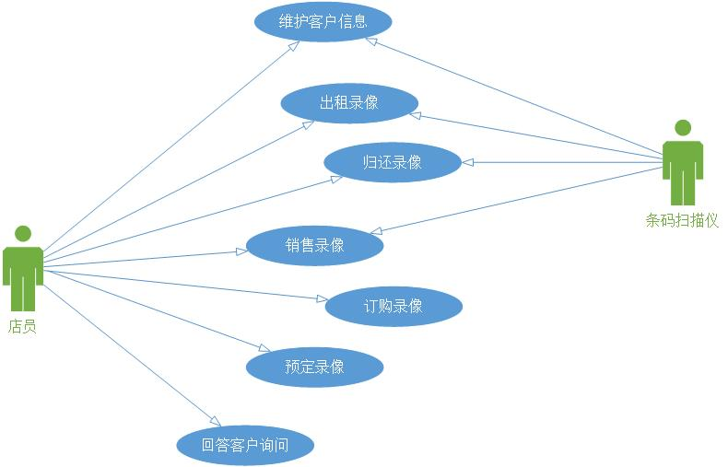

1. 需求规格说明文档
2. 下列不属于需求规格说明文档的常见读者群体的是（）。
3. 项目管理者
4. 设计人员和程序员
5. 用户

D、测试人员

参考答案：C

答案解析：需求规格说明文档的几个常见读者群体：项目管理者、设计人员和程序员、测试人员、文档编写人员、维护人员、培训人员、律师。用户不是需求规格说明文档的常见读者群体，故选C。

1. 下列哪些（）是需求规格说明活动过程。
2. 选择文档模板
3. 文档写作
4. 裁剪文档模板
5. 以上都是

参考答案：D

答案解析：需求规格说明活动过程可表示为四步。第一，选择文档模板；第二，裁剪文档模板；第三，文档写作；第四，产生软件需求规格说明文档，故选C。

1. 下列需求属于外部接口需求的是（）

A.第三方插件 B.安全隐私 C.编程语言 D.字体字号

参考答案：A

答案解析：外部接口需求确定可以保证新产品与外部组件正确连接的需求，因此在此题中第三方插件才符合定义，故选择A。

（4）优秀需求规格说明文档的特征有（）

A. 完整性

B. 一致性

C. 根据重要性和稳定性分级

D. 以上都是

参考答案：D

  答案解析：需求文档的写作特点包括完整性、可验证性、无歧义性、一致性、可修改性、根据重要性和稳定性分级、可跟踪性等，故选D。

（5）对于需求规格说明文档的写作注意事项，错误的是（）。

A. 编写文档可以随意发挥，充分发挥自己的文采。

B. 写作的内容可以按照写作模板进行适当的增删，应完整地体现系统的需求。

C. 文档格式要规范，严格按照相应的制图制表标准实施。

D. 书写要简介、明确、细化、确定、前后统一不矛盾、完整。

参考答案：A

答案解析：文档编写应该以准确性、完整性为前提，不能随意发挥，应实事求是，故选A。

1、文件编写目的包括()

1. 成为协议基准
2. 使文档记录成为解决方案
3. 帮助记忆
4. 以上内容都是

正确答案: D

解析:文档编写目的包括帮助记忆、帮助发现需求存在的问题、使文档记录成为解决方案、为后续活动提供依据和成为协议基准，所以答案选择D。

2、软件需求规格书活动过程顺序下列哪项正确？

1. 裁剪文档模板、选择文档模板、文档写作、产生软件需求规格说明文档
2. 选择文档模板、裁剪文档模板、产生软件需求规格说明文档、文档写作
3. 选择文档模板、裁剪文档模板、文档写作、产生软件需求规格说明文档
4. 裁剪文档模板、选择文档模板、产生软件需求规格说明文档、文档写作

答案：C

解析：课本126页，软件需求规格书活动过程可表示为4步，第一选择文档模板、第二裁剪文档模板、第三文档写作、第四产生软件需求规格说明文档

3、以下不属于软件需求规格说明文档的写作特点是（）。

1. 完整性
2. 文学性
3. 可阅读性
4. 可跟踪性

答案：B

解析：课本139页，软件需求规格说明文档的写作特点包括完整性、一致性、可修改性、可跟踪性、可阅读性、可维护性、无二义性。

4、以下哪个选项不是撰写《需求规格说明书》的目的（）。

1. 解释用户需求的详细细节
2. 在于明确系统的用户需求
3. 作为软件确认测试的依据
4. 使得软件开发人员与用户对待软件的需求有统一的、无二义性的认识

答案：A

解析：A.正确。B.错误，在得到用户需求后，需求工程师对其建模和分析，细化为系统需求，并建立满足系统需求的解决方案。对系统需求、解决方案的定义和文档化产生了系统需求规格说明文档。C.错误，软件需求规格说明文档反映了用户问题的结构，可作为确认测试和验收的依据。D.错误，软件需求规格说明文档是用户与开发人员对软件要做什么的共同理解，是软件设计的依据，保证了需求实现过程的统一性、无二义性。

5、软件需求规格说明书的作用不包括

1. 软件验收的依据
2. 用户与开发人员对软件要做什么的共同理解
3. 软件设计的依据
4. 软件可行性研究的依据

答案:D

解析:软件需求规格说明书是需求分析阶段的最后成果,是软件开发的重要文档之一。 软件需求规格说明书有以下几个方面的作用。①便于用户、开发人员进行理解和交流,B正确;②反映出用户问题的结构,可以作为软件开发工作的基础和依据,C正确;③作为确认测试盒验收的依据,A正确。

案例分析题：

下列是一个ATM机的用例描述，请指出其中的问题。

|  |  |  |  |
| --- | --- | --- | --- |
| 用例标识 | Atm_2 | 用例名称 | 用户存款 |
| 创建人 | XXX | 创建日期 | 2012年12月2日 |
| 应用范围 | ATM系统 | 用例类型 | 用户目标 |
| 用例描述 | | 用户通过ATM系统存入自己账户内一定数量的金额 | |
| 参与者 | | 用户 | |
| 涉众利益 | | 用户期望存入自己放入ATM机的现金 | |
| 前置条件 | | 用户已经成功登录系统（atm_0正确执行） | |
| 事件流 | 基本流程 | 1、用户选择存款服务；  2、ATM显示请放入存储金额；  3、用户将现金放入存款口；  4、ATM吞钞，点钞，验钞；  5、ATM向服务器发送请求，服务器正确应答后更新账户数据；  6、ATM提示存款成功，并显示是否打印凭条；  7、用户选择打印凭条；  8、ATM打印凭条并吐出；用户取出凭条；  9、ATM显示是否继续服务，是则返回用例atm_0中的7，否则吐卡，结束用例。 | |
| 扩展流程 | 1a：用户没有选择存款服务：用例失败；  7a：用户没有选择打印凭条： 跳到流程9。 | |
| 异常流程 | 1、3、7、9a：用户无操作超过60秒：ATM吞卡；用例失败；  4a：点钞过程中发现假钞： ATM吐钞，提示存款失败，用例失败；  5a：用户账户已经被冻结： ATM吐卡，用例失败；  8a：ATM机内无纸： ATM显示无法打印凭条，到流程9。 | |
| 后置条件 | | 用户期望得到的余额信息正确显示 | |
| 非功能需求 | | 可靠性 | |
| 补充规格说明书 | | 无 | |

参考答案：参与者一行存在错误，由于用户是在ATM系统上进行操作，所以ATM系统也应是参与者。故参与者为：用户、ATM系统。

1.某公司的一份软件需求规格说明文档中的一部分内容如下图：

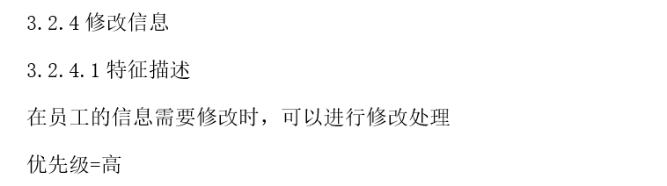

请指出其中的问题。

答案：答案仅供参考

3.2.4修改信息

3.2.4.1特征描述

在单个员工的信息出现错误需要修改时，员工可以自行选择修改处理，修改完成后，管理员可检查员工是否修改正确。当多个员工出现同样的信息错误时，可通过管理员进行批量修改错误信息并反馈给员工。

优先级=高

答案解析：修改员工信息的特征描述过于简洁，没有描述谁可以修改员工信息，容易造成开发人员对文档不理解。文档的表述应清晰，可阅读性强，且无二义性。

1. **需求验证**

## 选择题：

1、需求验证应该从下述几个方面进行验证（C）

A 可靠性、可用性、易用性、重用性 B 可维护性、可移植性、可重用性、可测试性

C 一致性、现实性、完整性、有效性 D 功能性、非功能性

2、以下为需求验证方法的有（D）

A.需求评审

B.原型法

C.测试用例开发

D.以上都是

3、需求验证要确保（D）

1. 它们在现实世界中试可行和可验证的
2. 需求集是正确的，完备和一致的
3. 技术上是可解决的
4. 以上都是

4、以下软件质量属性中对开发者最重要的属性不包括（C）

A、可测试性    B、可用性   C、可维护性   D、可移植性

5、需求验证不需要完成（BCD）

A.编写用户手册

B.编写程序算法

C.编写概要说明书

D.编写详细说明书

1.下列关于需求验证说法错误的是

A.需求验证严格来说就是检验需求规格说明

B.需求验证的内容包括一致性，完整性，现实性，有效性

C.需求验证的目的是需求具有良好的特性

D.需求评审不是需求验证

答案选D

2.需求验证的目的()。

A.保证需求及其文档的正确性,即需求正确反映了用户的

真实意图

B.将完整、一致的需求与能够满足需求的软件行

为以文档的形式明确的固定下来

C.从项目的战略规划开始建立最初的原始需求

D.保证需求的完整性和一致性

答案选A

3.需求验证是指以需求规格说明为输入，通过符号执行、模拟或快速原型等途径，分析需求规格的正确性和可行性，包含有效性检查、一致性检查、可行性检查和可验证性确认等。如果需求能够表达成形式化的方式，就可以通过一些符号的执行 、逻辑的判断来验证需求规格的正确性。有些时候可以通过模拟或仿真来判断。需求验证过程中需要进行()

A.需求评审

B.原型法确认

C.模型验证

D.其它各项都包括

答案选D

## 案例题：

需求虽然写好了也定稿了，但是并没有得到最终确认就开始了软件开发工作。这种现象主要是由于业务小组和技术小组沟通不全面造成的，在双方就某一问题产生分歧的情况下，没有一个能出来拍板的人决定（有权利决定的领导不参与开发和需求编写)。

所以整个项目的开发是在业务小组和技术小组的争论中走过的。经常出现业务小组提出的方案技术小组难以落实，等到后期变通修改造成功能损失的情况。因为需求得不到最终确认，一直在修改中，造成技术小组不停的修改已经编写完毕的模块，有些改动甚至涉及到公共基类的修改和各模块之间的关联，造成很大的浪费。

解答方向：验证与确认+需求管理

二、分析题

案例一:某领域专家A先生就某企业的成本管理系统做用户需求报告的评审工作，在评审会开始时间不长，就被在场的企业的一位副总B先生打断，认为A先生提出的方案不适合本企业，A先生提出的管理改进方案在企业中无法实施。该副总提完意见后，与会的用户方人员纷纷跟随B先生的提出了他们的反对意见，致使评审会无法再进行下去，最终该报告被用户否决。

案例二:某软件公司内部举行产品的需求评审会，主要是公司内部的领域专家参加，在评审会开始后不久，某领域专家就对需求报告中的某个具体问题提出了自己的不同意见，于是，与会人员纷纷就该问题发表自己的意见，大家争执不下，结果，致使会议出现了混乱状况，主持人无法控制局面,会议大大超出了计划评审时间。

案例三:某软件公司为某公司A做业务流程管理系统的需求评审会，当项目组人员在会议上宣读多达上百页的需求报告时，用户明确提出听不懂，致使会议不得不改日进行。

案例四:某软件公司在用户处开完物资管理系统的需求评审会后，与会人员离开会议室时,纷纷摇头，认为本次会议没有多少实际效果，完全是在走过场。

问题1:分析一下需求验证中存在的问题和困难？

问题2:分析一下如何做好评审？

问题1答案:需求评审中常见的问题是:

1.需求报告很长，短时间内评审者根本就不能把需求报告读懂，想清楚;V没有作好前期准备工作，需求评审的效率很低;

2.需求评审的节奏无法控制;

3.找不到合格的评审员，与会的评审员无法提出深入的问题;

需求评审的困难

1)大型的需求文档

2)庞大的审查小组

用以下的方法处理庞大的审查小组：

•确保每个参与者都是为了寻找错误，而不是为了解软件需求规格说明中的内容或者为了维护行政上的位置。如果一些参与者只是想大概了解审查的内容，那么就邀请他们去参加总体会议，而不是参加审查会。

·理解审查员所代表的观点(例如客户、开发者或测试者)，并且委婉地拒绝以相同的观点看待问题的参与者。在准备阶段，你可能要收集持有同样观点的反馈人的信息但只要派其中的一个作为代表参加会议。

•把审查组分成若干小组并行地审查软件需求规格说明，并把他们发现的错误集中起来，剔除重复的部分。研究表明：多个审查小组比起单一的大组而言，可以发现需求文档中更多的错误。审查小组总是发现错误的不同子集，所以并行审查的结果是追加的，而不是冗余的。

3)审查员在地域上的分散

问题二答案:建议一：分层次评审

建议二：正式评审与非正式评审结合

建议三：分阶段评审

建议四：精心挑选评审员

问题二解析:

建议一：分层次评审

一般而言，需求可以分成如下的层次：

目标性需求：定义了整个系统需要达到的目标；

功能性需求：定义了整个系统必须完成的任务；

操作性需求：定义了完成每个任务的具体的人

机交互；

（解析）目标性需求是企业的高层管理人员所关注的，功能性需求是企业的中层管理人员所关注的，操作性需求是企业的具体操作人员所关注的。

对不同层次的需求，其描述形式是有区别的，参与评审的人员也是不同的。如果让具体的操作人员去评审目标性需求，可能会很容易地导致“捡了芝麻，丢了西瓜”的现象，如果让高层的管理人员也去评审那些操作性需求，无疑是一种资源的浪费或者就会出现案例三的情形。

建议二：正式评审与非正式评审结合

（解析）正式评审是指通过开评审会的形式，而非正式的评审并没有这种严格的组织形式，一般也不需要将人员集合在一起评审，而是通过电子邮件、文件汇签甚至是网络聊天等多种形式对需求进行评审。往往非正式的评审比正式的评审效率更高，更容易发现问题。因此在评审时，应该更灵活地利用这2种方式。

建议三：分阶段评审

（解析）在需求形成的过程中进行分阶段的评审，而不是在需求最终形成后再进行评审。分阶段评审可以将原本需要进行的大规模评审拆分成各个小规模的评审，降低了需求返工的风险，提高了评审的质量。

比如，可以在形成目标性需求后进行一次评审，在形成系统的初次概要需求后进行一次评审，当对概要需求细分成几个部分，对每个部分进行各个评审，最终再对整体的需求进行评审。

建议四：精心挑选评审员

（解析）需求评审可能涉及的人员包括：需方的高层管理人员、中层管理人员、具体操作人员、IT主管、采购主管；供方的市场人员、需求分析人员、设计人员、测试人员、质量保证人员、实施人员、项目经理以及第三方的领域专家等等。在这些人员中由于大家所处的立场不同，对同一个问题的看法是不相同的。

需要精心挑选评审员。首先要保证使不同类型的人员的都要参与进来，其次在不同类型的人员中要选择那些真正和系统相关的，对系统有足够了解的人员参与进来。

1. 需求管理

1.（单选题）在软件需求过程中，需求管理贯穿整个过程，需求管理最基本的任务是明确需求，并使项目团队和用户达成共识。即建立（）

A.需求跟踪说明

B.需求分析计划

C.需求变更管理文档

D.需求基线

答案:D

解析:需求是软件项目成功的核心所在，它为其他许多技术和管理活动奠定基础。在软件需求工程中，需求管理贯穿整个过程。需求管理最基本的任务是明确需求，并使项目团队和用户达成共识，即建立需求基线。

需求管理支持需求开发，需求开发包括了需求获取，需求分析，需求定义，需求验证四个部分。

2、（）是需求基线的关键内容

A . 需求管理

B . 需求跟踪

C . 软件需求

D . 需求变更

答案：C

解析：软件需求是需求基线的关键内容。

3.（单选题）需求跟踪矩阵的作用是（ ）

A . 可以体现需求与后续工作成果之间的对应关系

B . 固化需求，防止变更

C . 明确项目干系人对于需求的责任

D . 对于需求复杂的项目，可以用来明确需求

答案：A

解析：需求跟踪矩阵是表示需求和别的系统元素之间联系链的常用方式。既然它表示需求和别的系统元素之间的联系，那么也就体现了需求与后续工作成果之间的对应关系。跟踪矩阵中的信息使变更影响分析十分便利。

4.（单选题）软件需求管理是软件项目开发过程中是软件项目开发过程中控制和维持需求约定的活动，包括（）版本控制，需求跟踪，需求状态跟踪等活动。

A.需求发现

B.需求变更控制

C.需求排序

D.需求评估

答案:B

解析:在整个项目管理中做需求管理，最核心的就是做需求的变更。很多项目失败就是因为需求没有管理好。

5.需求变更控制过程，错误的是()

A.认识到变更的必要性,并为之制订计

划

B.维护需求基线升级变更记录

C.灵活应对变更请求

D.允许范围蔓延

答案:D

解析:在需求变更的控制过程中，要特别注意以下事项:认识到变更的必要性，并为之制定计划。维护需求基线，审计变更记录。管理范围蔓延。灵活应对变更需求。

1. 建立需求基线的作用不包括（  ）

A.防止需求的滥变给程序架构造成重大影响

B.为开发工件提供了一个定点和快照

C.可以拓展应用

D.可以重新建立基于某个特定发布版本的配置

参考答案：C

1. 需求管理主要包括哪些内容?

A.需求管理概述

B.需求基线

C.需求跟踪

D.需求分析

E.需求验证

F控制需求变更

参考答案: ABCF

1. 需求管理主要包括多少个阶段？

A.1 B.2 C.3 D.4

参考答案:D

1. 关于需求管理描述 不正确的是（）

A需求管理要确保利益相关方对需求的一致理解

B需求管理要回去用户需求定义产品需求

C需求管理与需求开发紧密合作

D需求管理要取得利益相关方对需求的一致承诺

参考答案：B

1. 需求分析阶段的主要任务是什么?

1 问题识别

2 分析与综合

编写文档

案例分析题

请按下列描述,用DeMarco-Yourdon和 Gane-Sarson表示法分别画出“食物订货系统”的过程模型图(DFD) 。食物订货系统主要和 3种外部的实体︰顾客、管理者和厨房存在交互行为。首先,食物订货系统需要接收顾客的食物订单,并在接收后向顾客呈送一个收条,然后将订单转交系统内部的功能处理。其次,食物订货系统要能够将已经接收的食物订单及时的转交给厨房,这样厨房才能够根据订货的情况进行生产。最后,食物订货系统要能够基于一段时间的事务积累,为管理者提供管理报表,反映组织的生产状况。食物订货系统的内部功能主要有4个。第一个功能是接收顾客的食物订单,向顾客呈送收条,并将订单及时转交厨房,同时启动对订单的后续处理（第二个功能和第三个功能)。第二个功能是处理顾客食物订单,根据订单生成并记录食物的销售事务。第三个功能也是处理顾客食物订单,但其目的是根据订单更新库存信息,以保证生成的原材料供应。第四个功能是根据一段时间内的食物销售情况和库存管理情况,生成管理报表,向管理者反映组织的生产状况。在食物订货系统中,食物销售记录和库存记录是为了完成系统的功能（产生管理报表)，组织希望储存的数据。

参考答案:

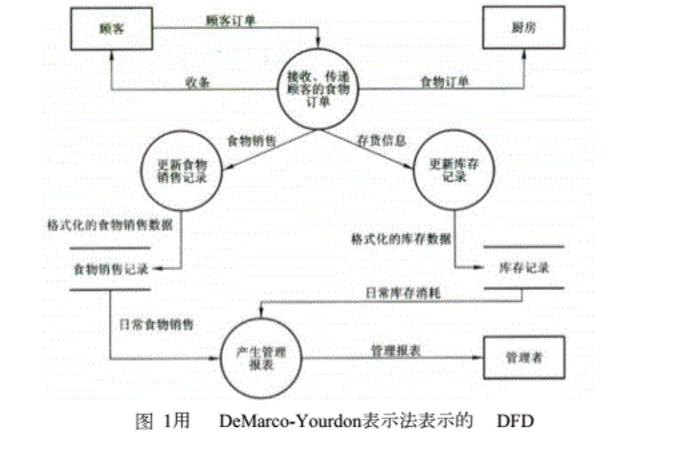

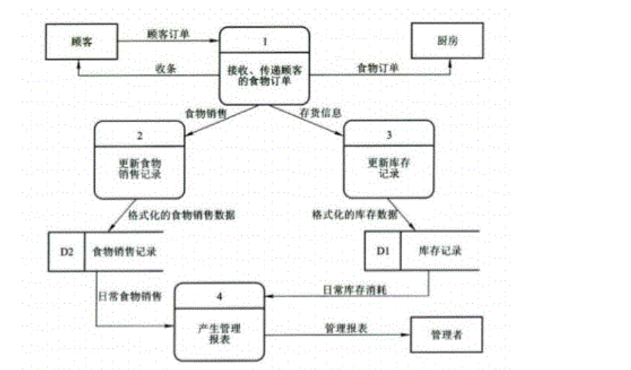

案列分析:A公司是从事粮仓自动通风系统开发和集成的企业，公司内的项目管理部作为研发与外部的接口，在销售人员的协助下完成与客户的需求沟通。

某日，销售人员小王给项目管理部提交了一条信息，说客户甲要求对“JK型产品的P1组件更换为另外型号的组件”的可行性进行技术评估。项目经理接到此信息后，发出正式通知让研发部]修改JK型产品并进行了测试，再把修改后的产品给客户试用。但客户甲对此非常不满，因为他们的意图并不是要单- -改变JK产品的这个P1组件,而还要求把JK产品的P1组件放到其他型号产品的外壳中，上述技术评估只是他们需求的一个方面。

经项目管理部了解，销售部其实知道客户的目的，只是认为P1组件的评估是最关键的，所以只向项目经理提到这个要求，而未向项目经理说明详细情况。

问题1:请分析上案例中A公司在管理中主要存在哪些问题导致客户非常不满。

参考答案:

答:1.需求获取不规范，从客户到销售人员再到项目管理部，需求都是口头传达的，没有形成用户需求说明书。2.没有进行需求定义形成《需求规格说明.

书》。3.没有进行需求验证，使开发方和用户对需求达成共识。4.销售人员和项目管理部在需求管理.上没有明确的职责划分和流程控制。5.没有获得用户确认就实施了需求变更。

问题2:请简要叙述需求管理流程的主要内容。

参考答案:

答:需求管理流程包括:

（1）制定需求管理计划。需求管理计划的主要内容包括确定需求管理软硬件资源、需求跟踪矩阵、需求变更请求表等。由项目经理审批该计划。制定需求管理计划，以便于需求管理人员按计划地开展需求管理工作。

（2）求得对需求的理解。设法理解需求提供者提出的这些需求的含义，实际就是我们所说的"确认需求"活动。

（3）求得对需求的承诺。这个特定实践实现从各个项目参加者处求得对需求的承诺。

（4）管理需求变更。这个特定实践实现各项需求在项目推进期间发生演变的同时，对3需求的变更进行管理。

（5）维护对需求的双向跟踪。

（6）识别项目工作与需求之间的不一致。

问题3:请简要叙述上述案例中，项目经理在接到销售部的信息后应如何处理。

参考答案:

答:1.与用户沟通产生《用户需求说明书》完成需求获取。2.需求分析，为目标系统建立一个概念模型。3.需求定义，产生《需求规格说明书》。4.需求验证，使双方对需求达成共识。5. 制定研发计划，指导与执行研发计划。6.维护对需求的双向跟踪性。7.跟踪监控计划执行情况。8.识别项目工作与需求之间的不一致